عميد كلية إدارة الاعمال د.احمد عجينة ببرنامج الملتقى العلمي الثالث بكلية الدلم
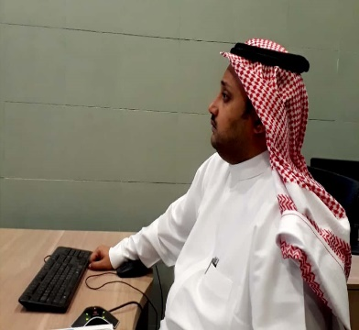

ورشة (الضوابط الفنية لإعداد المقترحات الريادية)
شرف البرنامج التدريبي للملتقى العلمي الثالث (القمة هدفنا والجودة عنواننا) اليوم الخميس: ١٨ / ٥ / ١٤٤٠ ه بسعادة الدكتور: أحمد عجينة عميد كلية إدارة الاعمال لتنفيذ ورشة (الضوابط الفنية لإعداد المقترحات الريادية) ضمن برامج محور ريادة الأعمال، حيث تطرق لكيفية اعداد مشاريع ريادية بضوابط فنية وابداعية،
حضر الورشة المشاركات بالمحور والمهتمات بالمشاريع الريادية

